嘉義縣山美國民小學環境教育教師社群教學活動設計

教學領域 |  | 綜合領域 | 教材來源 | 自編
教學單元 |  | 山中小精靈──鳥類 | 教學時間 | 80 分鐘，共 2 節
教學對象 |  | 五年級 | 教學時間
設計者 |  | 魯曉平老師 吳永旭老師 黃玉美老師
統整領域 |  | ☑語文 □數學 ☑生活 □社會 ☑自然與生活科技 □健康與體育  ☑藝術與人文 ☑綜合
十大基本  能力 |  | ☑瞭解自我與發展潛能 ☑欣賞、表現與創新  □生涯規劃與終身學習 ☑表達、溝通與分享  ☑尊重、關懷與團隊合作 □文化關懷團隊合作  □規劃、組織與實踐 ☑運用科技與資訊  ☑主動探索與研究 □獨立思考與解決問題
六大議題 |  | ☑資訊教育 ☑環境教育 □兩性教育。  □人權教育 ☑生涯發展教育 □家政教育。
多元智慧 |  | ☑語文智慧 □數學智慧 ☑空間智慧 □肢體智慧。  ☑音樂智慧 ☑人際智慧 □內省智慧 ☑自然觀察智慧
教學媒體 |  | 電腦、單槍投影機、常見鳥類圖片、鳥類影片、拼圖遊戲
教學重點 |  | 1、聆聽大自然的聲音2、與鳥共舞3、記憶大考驗4、話鳥畫鳥
教學研究 | 教材分析 | 希望透過教學活動，讓學生了解生活環境裡其他生物的生活情形，藉由對環境的了解，付諸實際行動去關懷珍惜所有生物的生命。
教學研究 | 學生經驗分析 | - 學習基礎電腦，能在老師、同學的協助下使用電腦找資料。  - 具備簡單小組合作的概念。  - 能依照老師的導引思考。  - 具備簡單的觀察討論能力。
教學目標 | 能力指標 |  |  |  | 具體目標
教學目標 | 1-2-1-1察覺事物具有可辨識的特徵和屬性  6-2-3-1養成主動參與工作的習慣  2-3-2-2 觀察動物形態及運動方式之特殊性及共通性。觀察動物如何保持體溫、覓食、生殖、傳遞訊息、從事社會性行為及在棲息地調適生活等生態。  3-2-1 了解生活中個人與環境的相互關係，並培養與自然環境相關的個人興趣、嗜好與責任  3-3-1 了解人與環境互動互依關係，建立積極的環境態度與環境倫理。 |  |  |  | - 認識常見鳥類的名稱。  - 能欣賞並觀察鳥類的特徵或生活方式。  - 能了解環境與鳥類的關係  - 體會環境對生物的重要性，遵守賞鳥原則，進而愛護自己校園的環境。
目標代號 | 教 學 活 動 |  |  |  | 教學資源 | 時間
 | 壹、準備活動  教師：(1)製作鳥類簡報及影片剪輯  (2)準備相關教學媒體  (3)製作鳥類圖片（拼圖）  學生：觀察校園內有哪些鳥類  ※引起動機  1.播放「森林狂想曲」，讓學生聆聽，並發表「聽到什麼聲音？」(青蛙、鳥叫聲、……)  2.讓學生發表平常校園會聽到哪些「大自然」的聲音  貳、發展活動  ※鳥類介紹  1、利用簡報介紹阿里山區常見的鳥類（特徵、棲息地、食性、叫聲…）  2、認識鳥類的各部分名稱  3、觀察鳥類注意事項  參、綜合活動  1、與鳥共舞  教師播放鳥類影片，提醒學生用心觀賞。 (注意觀察鳥類的動作及其叫聲)  2、校園尋鳥趣  （1）展示鳥類圖片，要學生說出正  確的鳥類名稱  （2）一起到校園裡尋找鳥類的芳蹤  3、話鳥畫鳥  （1）請小朋友說一說喜歡的鳥類  （2）完成學習單 |  |  |  | 電腦  音樂：「森林狂想曲」  鳥類簡報  電腦  單槍投影機  電腦  電腦  圖片 | 5分  5分  30分  10分  15分  15分

嘉義縣山美國民小學環境教育教師社群教學活動照片
活動主題：山中小精靈──鳥類
地點：教室與校園 | 時間：101年10月

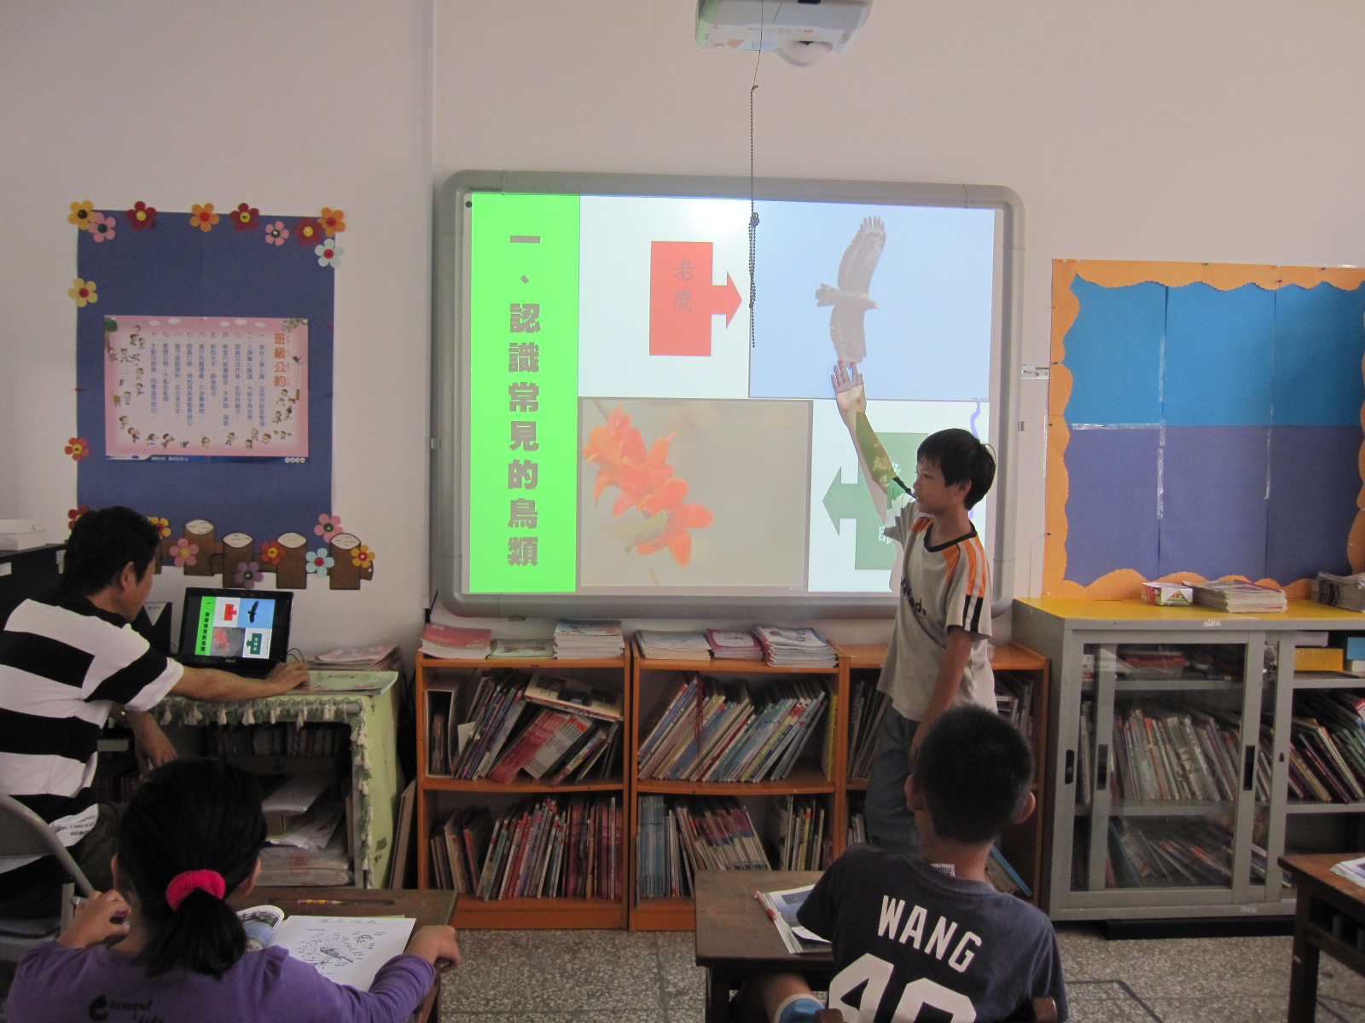
內容說明 | 學生發表在校園裡見過的鳥類名稱叫聲與動作
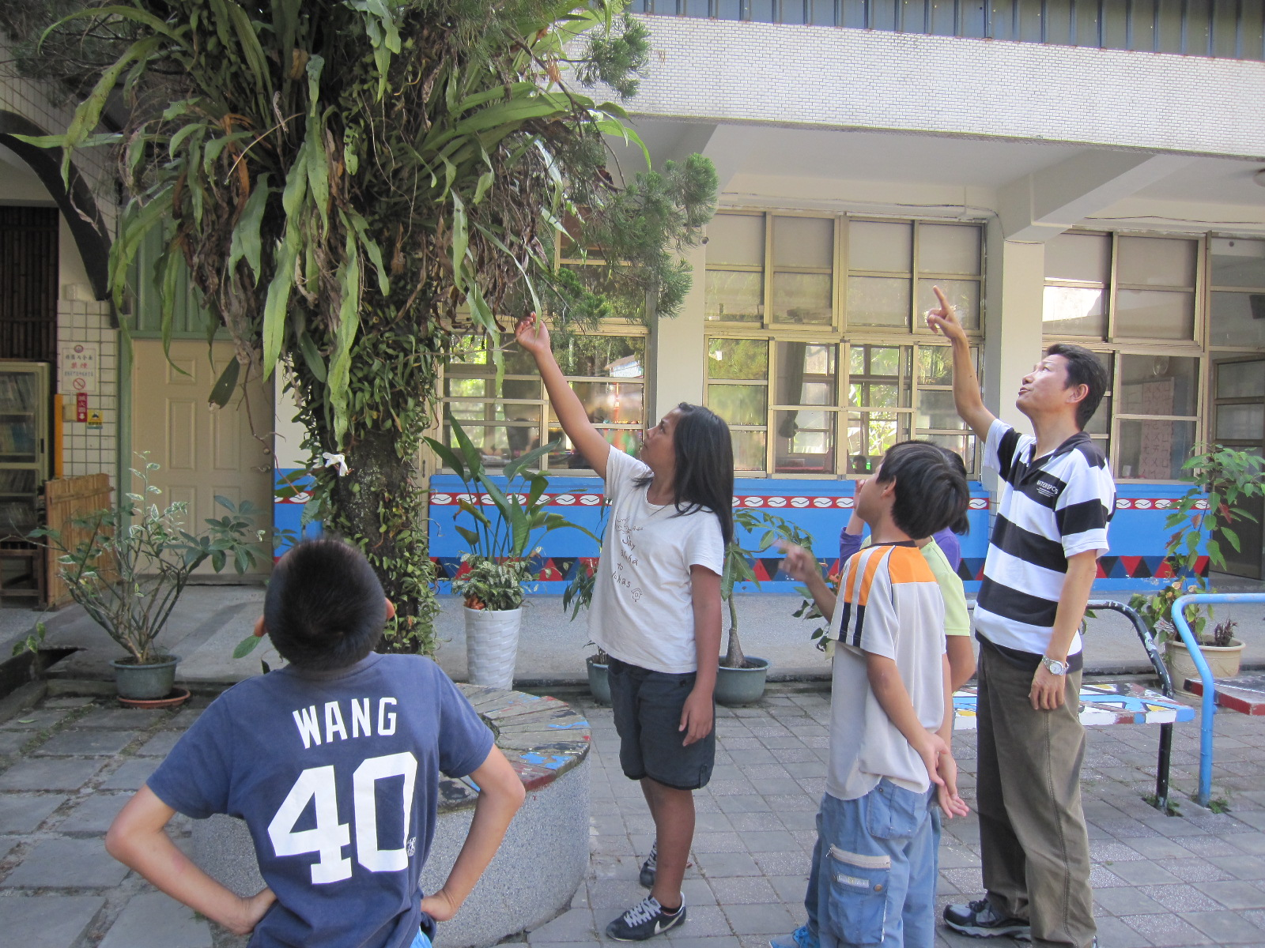
內容說明 | 到校園裡去尋找鳥類的芳蹤

教學省思
回饋者 | 魯曉平教師、黃玉美老師
個人成長  (101字以內) | 環境教育，本質上是人文教育，及建構式教育的工程，教育工作者，要讓「觀念」萌芽、傳播及紮根，是件知易行難的工作。在執行上，不僅要讓學生知道「觀念」也要讓學生感覺到「觀念」，甚至，更願意為「觀念」而付出實際作為。  在面對環境教育的議題下，如何使學生感到環境教育的重要，是刻不容緩的。基本上，環境教育的教材，越是生活中熟悉的題材，越容易引起共鳴。而相關的義理及觀念，也越容易被接受。因此，教育工作者，不僅在觀念上，應有環境相關的意識，也要有能力，見識周邊環境的變化，更要有操作及演譯課程的能力。如此，方能使學生感到環境課程的重要性，進而培養出學生，關懷、珍愛自然的情懷。
檢討建議  (101字以內) | 大自然是所有生物共同的財產，培養學生尊重珍惜大自然是身為教育工作者非常重要的責任與任務，尤其是我們這群學生得天獨厚的每天能與大自然融合在一起生活，因此保護自然環境、維護自然環境就成了他們每天的課題，學校將環境教育融入課程使其生活化，期盼在潛移默化中培養學生對環境保護的態度與行為。

